新 书 推 荐

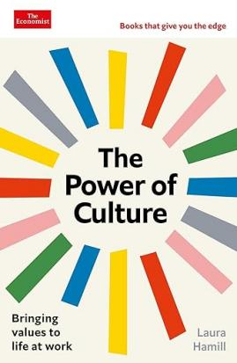
中文书名：文化的力量：让价值观在工作中焕发生机
英文书名：THE POWER OF CULTURE: Bringing values to life at work
作 者：Laura Hamill
出 版 社：Profile
代理公司：ANA/Zoey
页 数：240页
出版时间：2024年10月
代理地区：中国大陆、台湾
审读资料：电子稿
类 型：经管

内容简介：

为什么组织需要对其文化采取积极主动的态度，以及如何做到这一点

无论文化是否发挥作用，我们都要承认，所有组织都有自己的文化。

如果方法得当，文化可以成为积极力量，否则会适得其反，损害组织的绩效和声誉。

总之，文化很重要。

不过，要理解和掌握文化的精髓却是一件棘手的事情。《文化的力量》一书直面这一问题，探讨了什么是文化、文化为何重要、文化如何与战略和价值观保持一致，以及如何理解文化、改变文化并将文化变为现实。

本书通过真实的故事和事例，以作者的“意向文化圈”（Intentional Culture Circle）理念为指导，希望帮助每个人在工作中更好地认识文化，以及寻找机会让文化更好地发挥作用。

- 以新颖、通俗易懂的方式讲述许多人都难以理解的复杂话题。
- 帮助人们摆脱企业网站上的空洞说教，建立真正行之有效的积极文化。
- 本书融合了企业管理和人类心理学，提供了大量实用的提示和窍门，以及在不同行业、地域和组织规模中的实际应用。

作者简介：

劳拉·哈米尔（Laura Hamill）是一名组织心理学家，专注于科学与人力资源的交叉，其研究主要围绕员工幸福感、员工敬业度和组织文化展开，还非常关注创造良好工作环境。劳拉曾任微软公司人力总监，是Limeade公司创始人之一，目前是公司巴黎凤凰集团（Paris Phoenix Group）的老板并担任顾问，为企业提供文化方面的建议。她还是Happy at Work播客的主持人。她与家人目前住在华盛顿。

感谢您的阅读！
请将反馈信息发至：版权负责人
Email：Rights@nurnberg.com.cn
安德鲁·纳伯格联合国际有限公司北京代表处
北京市海淀区中关村大街甲59号中国人民大学文化大厦1705室, 邮编：100872
电话：010-82504106, 传真：010-82504200
公司网址：http://www.nurnberg.com.cn
书目下载：http://www.nurnberg.com.cn/booklist_zh/list.aspx
书讯浏览：http://www.nurnberg.com.cn/book/book.aspx
视频推荐：http://www.nurnberg.com.cn/video/video.aspx
豆瓣小站：http://site.douban.com/110577/
新浪微博：安德鲁纳伯格公司的微博_微博 (weibo.com)
微信订阅号：ANABJ2002

